ДАЛАЙН ЗАХИРГААНЫ УСАН ЗАМЫН ТЭЭВРИЙН БҮРТГЭЛ, ХЯНАЛТЫН

АЛБАНЫ МЭРГЭЖИЛТНҮҮДИЙН ОРОН НУТАГТ ТЕХНИКИЙН ХЯНАЛТЫН ҮЗЛЭГ, БҮРТГЭЛ, ТООЛЛОГО ХИЙСЭН АЖЛЫН ТАЙЛАН

2018 оны 10 дугаар сарын 05-ны өдөр

**Нэг. Ажлын зорилго**

Далайн захиргааны даргын 2018 оны 41, 42, дугаар тушаалаар томилогдсон ажлын хэсэг усан замын тээврийн хэрэгсэл эзэмшигч аж ахуйн нэгж, байгууллага, иргэдийн усан замын тээврийн хэрэгслийн тээвэрлэлтийн аюулгүй байдлыг хангуулах, осол зөрчлөөс урьдчилан сэргийлэх арга хэмжээ авах, тээврийн хэрэгслийн техникийн хяналтын үзлэг, бүртгэл хийх, улсын дугаар олгох, сургалт семинар зохион байгуулах, хууль тогтоомжийн биелэлтэд хяналт тавих, Мэргэжлийн хяналтын байгууллагын 2018 оны нэгдсэн төлөвлөгөөний дагуу усан замын тээврийн хэрэгслээр зорчигч, ачаа тээвэрлэх, үйл ажиллагаа болон усан замын тээврийн хэрэгслийн ашиглалт аюулгүй ажиллагааны байдалд тандалт судалгаа хийх

**Хоёр. Техникийн хяналтын үзлэгийн хамрах хүрээ**

Хөвсгөл, Увс, Ховд, Баян-Өлгий, Архангай, Дорнод зэрэг аймгийн хэмжээнд үйл ажиллагаа явуулж буй усан замын тээврийн үйлчилгээ эрхлэгч аж ахуйн нэгж, байгууллага, иргэдийг хамрууллаа.

**Гурав. Техникийн хяналтын үзлэгийн бүрэлдэхүүн, хугацаа**

Далайн захиргааны Усан замын тээврийн бүртгэл, хяналтын албаны усан замын хяналтын улсын байцаагчид, бүртгэл хариуцсан мэргэжилтэнгүүд 2018 оны 06 дугаар сарын 15-ны өдрөөс 08 дугаар сарын 25-ны өдрийн дотор хийж гүйцэтгэлээ. Уг хяналтын үзлэгт орон нутгийн байгаль орчны байцаагч, ОБГ, МХГ-ын ажилтнуудыг оролцуулсан болно.

**Дөрөв. Хийж хэрэгжүүлсэн ажлын талаар**

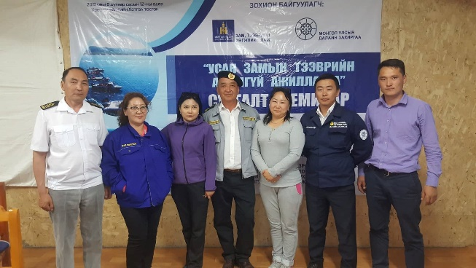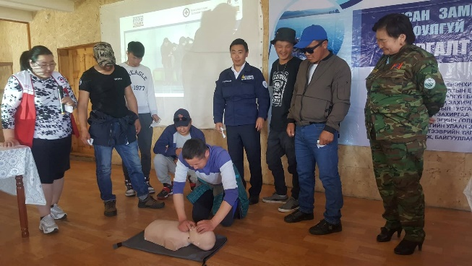 “Усан замын тээврийн аюулгүй ажиллагаа” сэдэвт хамтарсан сургалт, семинарыг 2018 оны 06 дугаар сарын 12-ны өдөр Хөвсгөл аймгийн Хатгал тосгонд зохион байгуулав. Семинарт орон нутгийн байгаль хамгаалагчид болон усан замын тээврийн үйлчилгээ эрхлэгч иргэд, аж ахуйн нэгж, байгууллагууд, завь жолоодогч зэрэг 100 гаруй хүн оролцсон.

Семинарт “Усан замын тээврийн тухай” хууль, шинээр батлагдсан дүрэм, журмын танилцуулга, усан замын тээврийн салбарт авч хэрэгжүүлж буй зарим арга хэмжээ, Усан замын тээвэр дэх төрийн хяналт, шалгалт, салбарын хууль тогтоомжийн хэрэгжилт, Хөвсгөл нуурын байгалийн цогцолборт газарт баримталж буй аялал жуулчлалын бодлого, төсөл хөтөлбөрийн хэрэгжилт, Хөвсгөлийн байгалийн цогцолбор газарт усан замын тээврийн үйлчилгээ эрхлэхэд анхаарах зүйл, тусгай хамгаалалттай газрын хууль, тогтоомж, түүний дэглэм, Усны салбарын хууль тогтоомж, усан орчинд ус ашигласны төлбөртэй холбоотой асуудлууд, Хөвсгөл нуурын усны чанарын судалгаа, өнөөгийн байдал, экологид нөлөөлж буй сөрөг нөлөөлөл, тулгамдаж буй асуудлууд, тээвэрлэлтийн үед учирч болзошгүй аюул, усны ослоос урьдчилан сэргийлэх арга хэмжээ, Хөдөлмөрийн аюулгүй байдал, эрүүл ахуйн хууль тогтоомж, Усанд осолдсон хүнд анхан шатны тусламж үзүүлэх онолын болон дадлагын сургалт, Усан замын тээврийн тухай хууль тогтоомж зөрчигчдөд хүлээлгэх хариуцлага сэдэвт илтгэлүүд тавигдаж, тулгамдаж буй асуудлуудын талаар хэлэлцүүлэг болов.

Түүнчлэн семинарт оролцогчдод “Усан замын тээврийн тухай” хууль /шинэчилсэн найруулга/, шинээр батлагдсан “Усан замын тээврийн хөвөлтийн аюулгүй байдлын дүрэм”, ”Усан замын тээврийн хэрэгслээр зорчигч, ачаа тээвэрлэх дүрэм” зэрэг салбарын хууль, тогтоомжуудыг эмхэтгэн “Гарын авлага” болгон хэвлүүлэн тараасан.

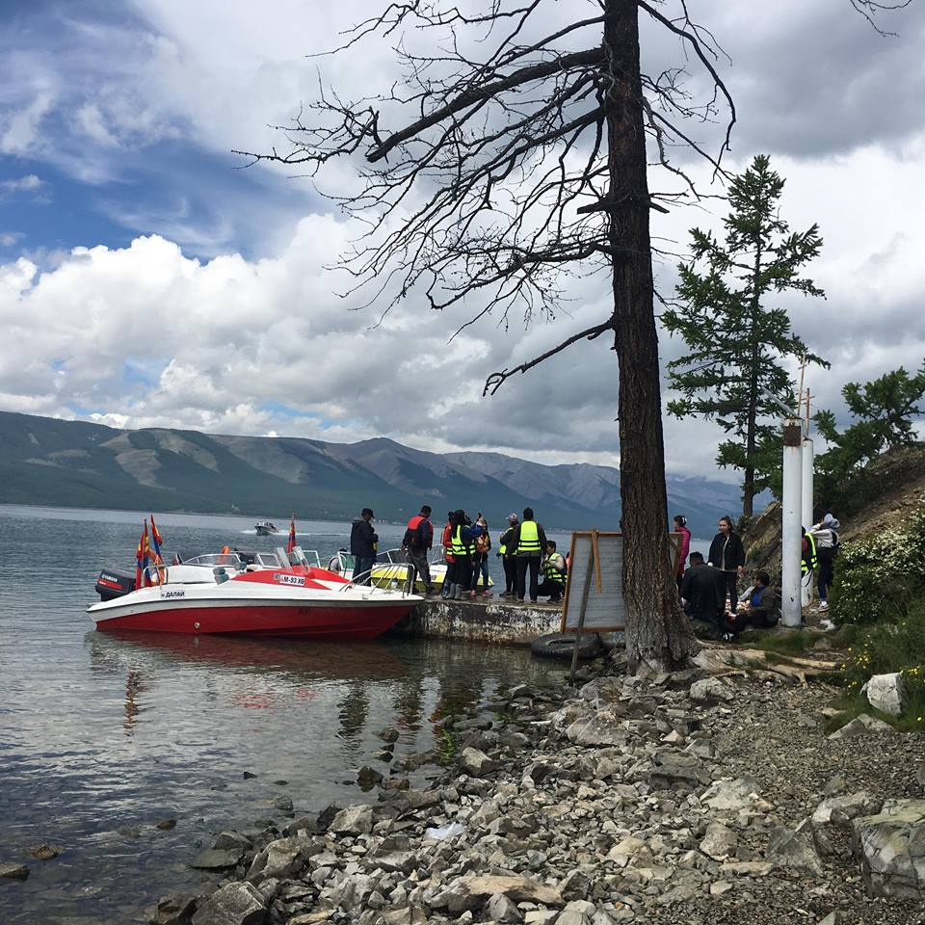 2018 онд зохион байгуулсан техникийн хяналтын үзлэгт 129 усан замын тээврийн хэрэгсэл хамрагдсанаас 85 усан замын тээврийн хэрэгсэл тэнцэж, 19 усан замын тээврийн хэрэгсэл тэнцээгүй, засвартай улмаас хөвөлтөд гарах боломжгүй 20 тээврийн хэрэгсэл, бусад шалтгаанаар 5 тээврийн хэрэгсэл үзлэгт хамрагдаагүй байна. Мөн 13 иргэн усан замын тээврийн хэрэгслээ шинээр улсын бүртгэлд бүртгүүлэх, 7 иргэн усан замын тээврийн хэрэгслээ бусдад шилжүүлэх буюу худалдах хүсэлт ирүүлснийг хүлээн авч улсын бүртгэлд бүртгэж, улсын дугаар гэрчилгээ олгон, шилжилт хөдөлгөөн хийсэн ба бүртгэлээс 7 тээврийн хэрэгслийг хасч, гэрчилгээг хүчингүй болгосон байна.

Хөвсгөл, Тэрхийн цагаан, Толбо, Буйр, Хяргас зэрэг нуурыг түшиглэн усан замын тээврийн үйлчилгээ эрхлэгч аж ахуйн нэгж, иргэд нь зорчигч тээврийн үйлчилгээ эрхэлж байсан ба Архангай аймгийн Өгий нуур, Чулуут гол, Хөвсгөл аймгийн Төмөрбулаг сумын Олон голын бэлчир зэрэг гол, мөрөн, нуурт гол төлөв спорт загасчлал хийх зорилготой гадаад, дотоодын иргэдэд бага оврын завины түрээсийн үйлчилгээ түлхүү үзүүлж байлаа.

*Хүснэгт 1. Техникийн хяналтын үзлэгт хамрагдсан усан замын тээврийн хэрэгслийн тоо.*

|  |  |  |  |  |  |  |  |  |  |  |
| --- | --- | --- | --- | --- | --- | --- | --- | --- | --- | --- |
| Аймаг, орон нутгийн  нэр | Хөвсгөл | Архангай | Увс | Ховд | Баян-Өлгий | Булган | Сэлэнгэ | Дорнод | Нийслэл | **Нийт** |
| Усан замын тээврийн хэрэгслийн тоо | 98 | 12 | 3 | 1 | 2 | 4 | 3 | 4 | 2 | **129** |
| Техникийн үзлэгт  тэнцсэн | 74 | 5 | 1 | 1 | - | 3 | - | - | 1 | **85** |
| Техникийн үзлэгт тэнцээгүй | 6 | 7 | 1 | - | - | - | - | 4 | 1 | **19** |
| Засвартай улмаас хөвөлтөд оролцоогүй | 18 | - | 1 | - | - | - | 1 | - | - | **20** |
| Бусад шалтгаанаар үзлэгт хамрагдаагүй | - | - | - | - | 2 | 1 | 2 | - | - | **5** |

Мэргэжлийн хяналтын байгууллагын 2018 оны нэгдсэн төлөвлөгөөний дагуу усан замын тээврийн хэрэгслээр зорчигч, ачаа тээвэрлэх үйл ажиллагаа болон усан замын тээврийн хэрэгслийн ашиглалт, аюулгүй ажиллагааны байдалд тандалт судалгаа хийв. МХЕГ-ын Дэд бүтцийн хяналтын газрын даргын баталсан “Тандалт судалгаа хийх тухай” 01/126 дугаартай удирдамжийн дагуу Хөвсгөл, Архангай, Увс, Ховд, Баян-Өлгий, Дорнод аймагт усан замын тээврийн үйл ажиллагаа явуулдаг 29 аж ахуйн нэгж, байгууллага, 43 иргэний 129 тээврийн хэрэгсэл тандан судалгаанд хамрагдав. Усан замын тээврийн үйлчилгээ эрхлэгч аж нэгж, иргэдийн хаяг, байршил, улсын бүртгэлд бүртгэгдсэн байдал, байгуулагдсан он, усан замын тээврийн үйлчилгээ эрхэлсэн хугацаа, тусгай зөвшөөрөл, боловсон хүчний хангалтын судалгаа, усан зогсоол, үйлчилгээний төрөл, тээврийн хэрэгслийн марк, хөдөлгүүрийн багтаамж, хүчин чадал, дундаж насжилт, овор хэмжээ, үйлдвэрлэсэн он, улс, улсын дугаар, техникийн үзлэгт хамрагдсан эсэх, зорчигчийн суудлын тоо, даац, их биеийн материал, урт зэрэг үзүүлэлтээр усан замын тээврийн хэрэгслийн судалгааг гаргав.

*Хүснэгт 2. Усан замын тээврийн үйлчилгээ эрхлэгч байгууллага, иргэдийн тоо (орон нутгаар)*

|  |  |  |  |  |  |  |  |  |  |  |
| --- | --- | --- | --- | --- | --- | --- | --- | --- | --- | --- |
| Аймгийн нэр | Хөвсгөл | Архангай | Увс | Ховд | Баян-Өлгий | Булган | Сэлэнгэ | Дорнод | Нийслэл | **Нийт** |
| Усан замын тээврийн хэрэгслийг тусгай зориулалтаар ашиглаж буй байгууллага | | | | | | | | | | |
| Байгууллага | 3 |  | 1 | 1 | - | - | - | - | - | **5** |
| Усан замын тээврийн үйлчилгээ эрхлэгч | | | | | | | | | | |
| Аж ахуйн нэгж | 16 | 2 | 1 | - | 1 | - | 1 | 1 | - | **22** |
| Иргэн | 34 | 1 | 1 | - | - | - | - | 1 | - | **37** |
| Ахуйн зориулалтаар ашигладаг аж ахуйн нэгж, иргэд | | | | | | | | | | |
| Аж ахуйн нэгж | 1 | 1 | - | - | - | - | - | - | - | **2** |
| Иргэн | 2 | - | - | - | - | 1 | 1 |  | 2 | **6** |
| **Хүснэгтэд үзүүлснээр нийт** | 56 | 4 | 3 | 1 | 1 | 1 | 2 | 2 | 2 | **72** |

Усан замын тээврийн хэрэгслээр зорчигч тээврийн үйлчилгээ эрхлэгч 22 аж ахуйн нэгж, 37 иргэн байна. Үүнээс “Аж ахуйн үйл ажиллагааны тусгай зөвшөөрлийн тухай” хуулийн 15.15.9-д заасан тусгай зөвшөөрөлтэй үйл ажиллагаа явуулж байгаа 9 аж ахуйн нэгж, 28 иргэн байна. Түүнчлэн усан замын тээврийн хэрэгсэл нь эвдэрсний улмаас хөвөлтөд гарах боломжгүй буюу усан замын тээврийн үйлчилгээг сүүлийн жилүүдэд эрхлээгүй нийт 3 аж ахуйн нэгж, 3 иргэн байна.

*Хүснэгт 3. Тусгай зөвшөөрөлтэй усан замын тээврийн үйлчилгээ эрхлэгч байгууллага, иргэдийн тоо:*

|  |  |  |  |  |
| --- | --- | --- | --- | --- |
|  | Тусгай зөвшөөрөлтэй | Тусгай зөвшөөрөлгүй | Усан замын тээврийн үйлчилгээ эрхлээгүй | Нийт |
| Аж ахуйн нэгж | 9 | 10 | 3 | 22 |
| Иргэн | 28 | 6 | 3 | 37 |
| **Нийт** | **37** | **16** | **6** | **59** |

Усан замын тээврийн хэрэгслийг тусгай зориулалтаар ашиглаж байгаа 5 байгууллага, ахуйн зориулалтаар ашиглаж байгаа 2 аж ахуйн нэгж, 6 иргэн тус тус байна.

*Хүснэгт 4. Үйл ажиллагааны чиглэлээр нь:*

|  |  |  |  |
| --- | --- | --- | --- |
| Усан замын тээврийн үйлчилгээ эрхлэгч | Үйл ажиллагааны чиглэл | | |
| Тусгай зориулалт | Ахуйн зориулалттай | Зорчигч тээврийн үйлчилгээ эрхлэгч |
| Аж ахуйн нэгж – 29 | 5 | 2 | 22 |
| Иргэн – 43 | - | 7 | 36 |
| **Нийт – 72** | **5** | **9** | **58** |

Усан замын тээврийн хэрэгслийг байршил, үйл ажиллагаа явуулж буй газар орон нутгаар нь авч үзвэл: Хөвсгөл аймагт нийт тээврийн хэрэгслийн 75,97 хувь буюу 98 тээврийн хэрэгсэл, Архангай аймагт 12, Булган 4, Сэлэнгэ 3, Увс аймагт 3, Ховд аймагт 1, Баян-Өлгий аймагт 2, Дорнод аймагт 4 тээврийн хэрэгсэл тус тус бүртгэгдсэн байна.

*Хүснэгт 5. Усан замын тээврийн хэрэгслийн тоо: (гол, мөрөн, нуураар)*

|  |  |  |  |  |  |  |  |  |  |  |  |  |
| --- | --- | --- | --- | --- | --- | --- | --- | --- | --- | --- | --- | --- |
| Хөвсгөл | | | Архангай | | | Увс | Ховд | Баян-Өлгий | Булган | Сэлэнгэ | Дорнод | Нийс-лэл |
| Хөвсгөл нуур | Олон голын бэлчир | Эг үүрийн голуудын сав газар | Тэрхийн цагаан нуур | Өгий нуур | Чулуутын гол | Хяргас нуур | Хар ус нуур | Толбо нуур | Тишэг | Сэлэнгэ мөрөн | Буйр нуур | - |
| 91 | 2 | 5 | 1 | 7 | 4 | 3 | 1 | 2 | 4 | 3 | 4 | 2 |
| Нийт-129 | | | | | | | | | | | | |

.

Дээрх тээврийн хэрэгслүүдийн техник ашиглалтын байдал, тээврийн хэрэгслийн ангилал, зориулалт, хүчин чадал, үйлдвэрлэсэн улс, насжилт, их биеийн хийц, хөдөлгүүрийн хүчин чадал зэрэг үзүүлэлтүүдээр хийсэн тандалт судалгаагаар дунд оврын-5, жижиг болон бага оврын-124, зорчигч тээврийн-101, тусгай зориулалтын-2, ахуйн болон загасчлалын зориулалттай-19, бусад зориулалтаар буюу усан замын хяналт, судалгаа шинжилгээний зориулалтаар ашиглагдаж буй-7 усан замын тээврийн хэрэгсэл тус тус байна.

*Хүснэгт 6. Усан замын тээврийн хэрэгслийн ангилал, үйлдвэрлэсэн улс, насжилт, их биеийн хийцийн судалгаа:*

|  |  |  |  |  |  |  |  |  |  |  |  |  |  |  |  |
| --- | --- | --- | --- | --- | --- | --- | --- | --- | --- | --- | --- | --- | --- | --- | --- |
| Овор | | Үйлдвэрлэсэн улс | | | | Насжилт | | | | | Их биеийн хийц | | | | |
| Дунд | Бага болон жижиг | ОХУ | БНХАУ | Япон | Бусад | 1965-1975 | 1976-1986 | 1987-1997 | 1998-2008 | 2009-2018 | Fiberglass | Төмрө | Хөнгөн цагаан | Полимер | Резин |
| 5 | 124 | 29 | 58 | 13 | 29 | 1 | 16 | 8 | 36 | 68 | 82 | 6 | 39 | 1 | 1 |

Боловсон хүчний хангалт, мэргэшлийн байдалд хийсэн судалгаагаар усан замын тээврийн хэрэгслийн ахмад 5 (мэргэшсэн), инженер 1 (мэргэшсэн), механик буюу засварчин 2 (мэргэшсэн), жолооч буюу завьчин 71, үүнээс “Усан замын тээврийн тухай” хуулийн 3.1.15-д заасан усан замын тээврийн хэрэгслийн мэргэшсэн жолооч 4 байгаа бөгөөд усан замын тээврийн салбарт нийт 78 ажиллагсад байгаагаас 37 нь усчин, аврагчийн гэрчилгээтэй байна.

Усан зогсоол ашиглалтын судалгаагаар усан замын тээврийн үйлчилгээ эрхлэгч 59 аж ахуйн нэгж, иргэдээс өөрийн эзэмшлийн зогсоолтой 27, түрээсийн буюу бусдын эзэмшлийн зогсоолд үйл ажиллагаа явуулдаг 17 аж ахуйн нэгж, иргэд байна. Бусад 15 нь ямар нэгэн тогтсон зогсоолгүй. Усан замын тээврийн хэрэгсэлд засвар үйлчилгээ хийх зориулалтын зогсоолтой 2 аж ахуйн нэгж, гараж /өвлийн зогсоол/-тай 4 аж ахуйн нэгж, иргэн байна.

ЗТХЯ-наас 2008, 2011 онд Хөвсгөл нуурын эрэгт 4 байршилд улсын төсвийн хөрөнгө оруулалтаар барьж байгуулсан зорчигч тээврийн зориулалттай усан зогсоолууд нь одоогийн зорчигч тээврийн ачаалал, аюулгүй ажиллагааг хангаж чадахгүй байна. Иймд шинээр усан замын зогсоолыг үйлчлүүлэгч олноор төвлөрсөн газрыг сонгон барих шаардлагатай.

Усан замын тээвэр эрхлэгч иргэд нэгдэн нөхөрлөл, холбоо байгуулж өөрт тулгамдаж буй асуудлыг хамтран шийдвэрлэх талаар санал, санаачлага гарган тодорхой ажлыг хийж эхэлсэн байна. Үүнд өөрсдийн хөрөнгөөр нэн тэргүүнд зогсоол барихаар төлөвлөж, мэргэжлийн байгууллагаар зогсоолын зураг, төсөл хийлгэж, газрын зөвшөөрлийг орон нутгийн захиргааны байгууллагаар шийдвэрлүүлсэн байна.

Усан замын тээврийн үйлчилгээ эрхлэгч аж ахуйн нэгж, иргэдийн үйл ажиллагаанд хийсэн судалгаагаар дараах зөрчил, дутагдал илэрлээ. Үүнд:

1. “Аж ахуйн үйл ажиллагааны тусгай зөвшөөрлийн тухай хуулийн 15.15.9-д заасан тусгай зөвшөөрөлгүй үйл ажиллагаа явуулж байсан зөрчилтэй 10 аж ахуйн нэгж, 6 иргэн байна. Энэхүү зөрчил гаргагчдын дийлэнх хувийг Архангай, Дорнод, Баян-Өлгий аймгуудын усан замын тээврийн үйлчилгээ эрхлэгч аж ахуйн нэгж, иргэд эзэлж байна. Дээрх алслагдсан аймаг, орон нутагт усан замын тээврийн үйлчилгээ эрхлэгч аж ахуйн нэгж, иргэдийн үйл ажиллагаанд “Усан замын тээврийн тухай” хууль, тогтоомжийн биелэлт хангалтгүй, түүний талаар ойлголт дутмаг, усан замын тээврийн хэрэгслээ үзлэгт хамруулж байгаагүй, бүртгэлд хамрагдаж тээврийн хэрэгслийн гэрчилгээ, улсын дугаар аваагүй 10 зөрчил илэрсэн.

2. БНХАУ-ын иргэд Буйр нуурт загасчилж байгаад нуурын эрэг дагуу орхисон гарал үүсэл нь тодорхойгүй, гаалийн бүрдүүлэлт байхгүй, завийг нутгийн иргэд Монгол Улсын “Усан замын тээврийн тухай хууль”, бусад холбогдох журмыг зөрчин бие биедээ дамжуулан зарж борлуулах, худалдах асуудал гарсаар байна.

3. Хөвсгөл нуурт аялал жуулчлалын үйл ажиллагаа явуулдаг “Нүүдэл трейд” ХХК нь оноосон нэрээ өөрчилж, “Ай номадик” нэртэй болсон талаарх мэдээллээ /Далайн захиргаа/-д ирүүлээгүй байсан бөгөөд тус компанийн өмчлөлийн М55ХӨ улсын дугаартай усан замын тээврийн хэрэгсэл нь компанийн хуучин нэр дээр бүртгэлтэй байсан бөгөөд гэрчилгээгээ шинэчилж авах, холбогдох мэдээллийг албан бичгээр ирүүлэхийг хариуцсан ажилтанд нь үүрэг болгосон.

4. Далайн захиргаанаас усан замын тээврийн хөдөлгөөнд оролцогчдыг бүртгэлжүүлэх, тэдэнд аюулгүйн ажиллагааны заавар, зөвлөмж өгөх, хяналтыг сайжруулах зорилгоор усан замын тээврийн хэрэгсэл жолоодогчдыг сургалтанд хамруулан 2016 оноос өмнө түр үнэмлэхийг олгож байсан. Боловсон хүчний хангалтын судалгаанд хамрагдсан 71 завь жолоодогчдын 55 нь энэхүү түр үнэмлэхтэй байна. Мөн түүнчлэн усчин аврагчийн мэргэжлийн үнэмлэхгүй завь жолоодогч цөөнгүй байгаа нь “Усан замын тээврийн тухай” хуулийн 12 дугаар зүйлийн 12.2.7 дахь заалтыг зөрчсөөр байна.

5. “Хөвсгөл усан замын газар”-т ачаа тээврийн зориулалтаар ашиглагдаж байсан одоо ашиглагдахгүй байгаа усан зогсоолууд Хөвсгөл аймгийн Ханх суманд 2, Хатгал тосгонд 3 байна. Эдгээр зогсоолууд нь (Сүхбаатар” хөлөг онгоцны зогсоолоос бусад) ачаа тээвэрт ашиглахаа больсноос хойш өмчлөл нь тодорхойгүй, хариуцах эзэнгүй, байгалийн хүчин зүйлийн нөлөөгөөр эвдэрсэн, хаалт хашлага байхгүй учраас хүн унаж гэмтэх эрсдэлтэй байна. Мөн Хөвсгөл нуурыг түшиглэн аялал жуулчлалын үйл ажиллагаа эрхэлж буй жуулчны баазууд, иргэд үйл ажиллагаа явуулж буй газрынхаа ойролцоо нуурын эрэг дагуу 20 гаруй жижиг зогсоолуудыг бий болгосон нь “Усан замын зогсоол байгуулах, түүний ашиглах тухай журам”-д заасан шаардлагуудыг хангахгүй, уг журмын 3 дахь заалтад заасан “Зогсоолын үйл ажиллагаа явуулах газар, байршлыг орон нутгийн засаг захиргааны байгууллагаас тогтооно” гэсэн заалтыг хэрэгжүүлээгүй байна.

6. Техникийн хяналтын үзлэгийн явцад улсын дугаарыг баталсан загварын дагуу байршуулж тэмдэглээгүй, аврах цагираг, галын хор, уяа оосор зэрэг аюулгүйн хангалтын багаж хэрэгсэл дутуу зэрэг нийтлэг зөрчил, дутагдал илэрсэн.

7. Түүнчлэн зарим усан замын тээврийн хэрэгсэл жолоодогчид нь шатахуун, хөдөлгүүрийн тосоо хольж хэрэглэснээр хөдөлгүүрээс ялгарч буй утаан дахь (нүүрсхүчлийн хий, нүүрстөрөгчийн дутуу исэл /CO/, нүүрс устөрөгч /HC/) бодисын хэмжээ байгаль орчинд үзүүлэх сөрөг нөлөөллийн зөвшөөрөгдөх хэмжээнээс өндөр байсан.

**Тав. Санал**, **дүгнэлт**

Усан замын тээврийн үйлчилгээ эрхлэгч аж ахуйн нэгж, иргэдийн үйл ажиллагаанд хийсэн тандалт судалгаа, техникийн хяналтын үзлэгийг үндэслэн дараах санал, дүгнэлтийг хийж байна.

1. Усан замын тээврийн хэрэгслээ улсын бүртгэлд бүртгүүлээгүй, өмчлөгч өөрчлөгдсөн тохиолдолд шилжилт хөдөлгөөн хийлгээгүй усан замын тээвэр эрхлэгч аж ахуйн нэгж, иргэдийг хөвөлтөнд гарч хөдөлгөөнд оролцуулахгүй байх талаар орон нутгийн хяналтын байгууллагуудтай хамтран холбогдох арга хэмжээ авч ажиллах.

2. Усан замын тээврийн хэрэгслийг улсын бүртгэлд бүртгэж улсын дугаар, усан замын тээврийн хэрэгслийн гэрчилгээ олгохдоо гаалийн бүрдүүлэлтийн мэдүүлэг эсвэл гаалийн байгууллагын тодорхойлолтыг үндэслэн олгож байх тухай хууль тогтоомжийг мөрдлөг болгож хэвшүүлэх хэрэгтэй байна. Монгол Улсын хилээр усан замын тээврийн хэрэгслийг оруулсан мэдээллийг Далайн захиргаанд тухай бүр өгч байх талаар Гаалийн байгууллагатай санал солилцох мэдээлэл авдаг механизмыг бүрдүүлэх.

3. Усан замын тээврийн хэрэгслийн хөдөлгүүрээс ялгарч буй утаан дахь хорт бодисын байгаль орчинд үзүүлэх сөрөг нөлөөллийн зөвшөөрөгдөх хэмжээг тогтоосон стандартыг боловсруулж батлуулах, шаардлага хангахгүй хөдөлгүүртэй тээврийн хэрэгслийг цэнгэг устай нууранд ашиглахыг хориглох арга хэмжээ авах.

4. Усан замын тээврийн хэрэгсэлд тавигдах шаардлага, стандарт байхгүйн улмаас зарим иргэд тээврийн хэрэгслийн хөдөлгүүрийг тухайн тээврийн хэрэгслийн овор хэмжээ, даацад тохирохгүй байдлаар дур мэдэн өөрчилж байна. Иймд Монгол Улсад мөрдөгдөх усан замын тээврийн хэрэгслийн техникийн ерөнхий шаардлагыг боловсруулахдаа усан замын тээврийн хэрэгслийн насжилттай холбоотой зохицуулалтыг тусгах;

5. Усан замын тээврийн хэрэгсэлд техникийн үзлэг шалгалт явуулахад баримтлах үзлэгийн стандартыг боловсруулж батлуулах, үүнтэй холбогдуулан шаардлагатай үзлэгийн багаж тоног төхөөрөмжөөр хангах арга хэмжээ авах;

6. Хөвсгөл нуурын эрэг дагуух зөвшөөрөлгүй, шаардлага хангахгүй зогсоолуудыг буулгаж, тодорхой байршилд стандартад нийцсэн бага оврын усан замын тээврийн хэрэгслийн нэгдсэн зогсоолыг шинээр барих шаардлагатай гэж үзэж байна.

7. Хүний амь нас аюулгүй байдлыг хангах үүднээс усан замын зорчигч тээврийн үйлчилгээ эрхэлж буй усан замын тээврийн хэрэгслийн жолоочийг үе шаттайгаар сургалтанд хамруулж, үнэмлэхжүүлэх ажлыг зохион байгуулах, сургалтын хөтөлбөртэй холбоотой стандартуудыг шинээр боловсруулах шаардлагатай байна.

8. Шатахуунд хөдөлгүүрийн тос хольж хэрэглэдэг (2 тактын) хөдөлгүүрийг цэнгэг устай, тогтмол нууранд ашиглахыг хориглосон зохицуулалтыг холбогдох хууль, тогтоомжид тусгах;

9. “Усан замын тээврийн тухай” хууль, бусад холбогдох дүрэм журмыг сурталчлах ажлыг орон нутгийн захиргааны байгууллагатай хамтран зохион байгуулах,

ДАЛАЙН ЗАХИРГАА